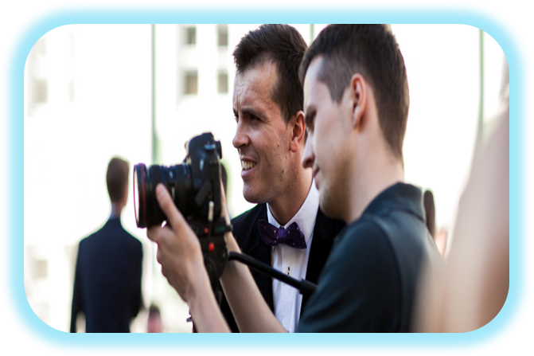

Составитель:
методист по детской работе
С. А. Романченко

Ответственный за выпуск:
Директор МБУК «Межпоселенческая библиотека» МО Темрюкский район Л. Б. Асланова

«Фото и видеосъемка посетителей на массовых мероприятиях в библиотеке»
МБУК «Межпоселенческая библиотека» МО Темрюкский район; методико – библиографический отдел; [сост. С. А. Романченко] ; отв. за выпуск
Л. Б. Асланова. – Темрюк, 2020г.- 20 с.

Массовая работа — это, в первую очередь, публичная деятельность, которая влияет на имидж библиотеки, поэтому, проводя массовые мероприятия, библиотекари часто стремятся зафиксировать их участников для публикации в СМИ, сайтах библиотек и социальных сетях. Но на сегодняшний день неосторожное размещение фотографий в интернете либо другое их использование может стать поводом для жалоб и обращений в правоохранительные органы.
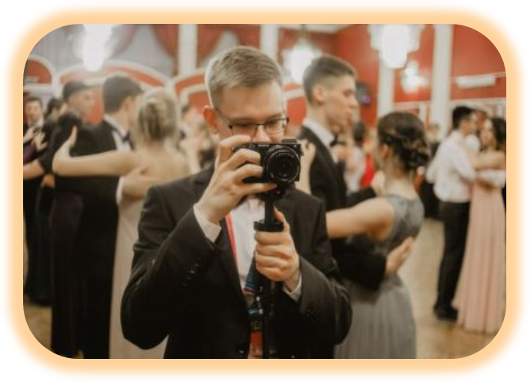 Учреждение культуры выпустило брошюру, в которую включило фотографии посетителей своих мероприятий. Родитель одного из изображенных детей обратился в суд — потребовал компенсацию, поскольку не давал разрешение использовать фотографию ребенка. И выиграл суд.
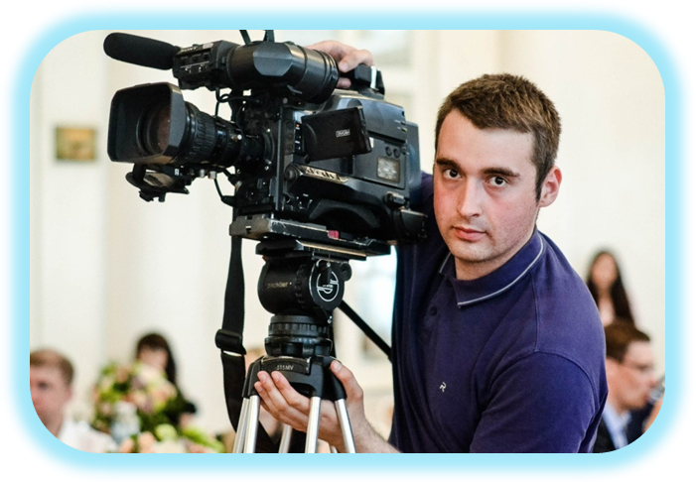 Изображения человека являются его персональными данными, поэтому при его публикации и использовании необходимо принимать во внимание те ограничения, которые содержатся в законе «О персональных данных». Что бы избежать конфликтных ситуаций стоит знать действующие законы, регулирующие правила фото и видеосъемки.

Фото, видеосъемка детей на массовом мероприятии
Фото и видеосъемку нельзя проводить без письменных разрешений родителей, если дети посещают библиотеку в составе класса, группы учебного заведения или индивидуально. Это является частной жизнью детей и подлежит охране.
«Гражданский кодекс Российской Федерации» (ч.1) от 30.11.1994 N 51-ФЗ (ред. от 28.03.2017) гласит, что обнародование и дальнейшее использование изображения гражданина (в том числе его фотографии, а также видеозаписи или произведения изобразительного искусства, в которых он изображен) допускаются только с согласия этого гражданина.
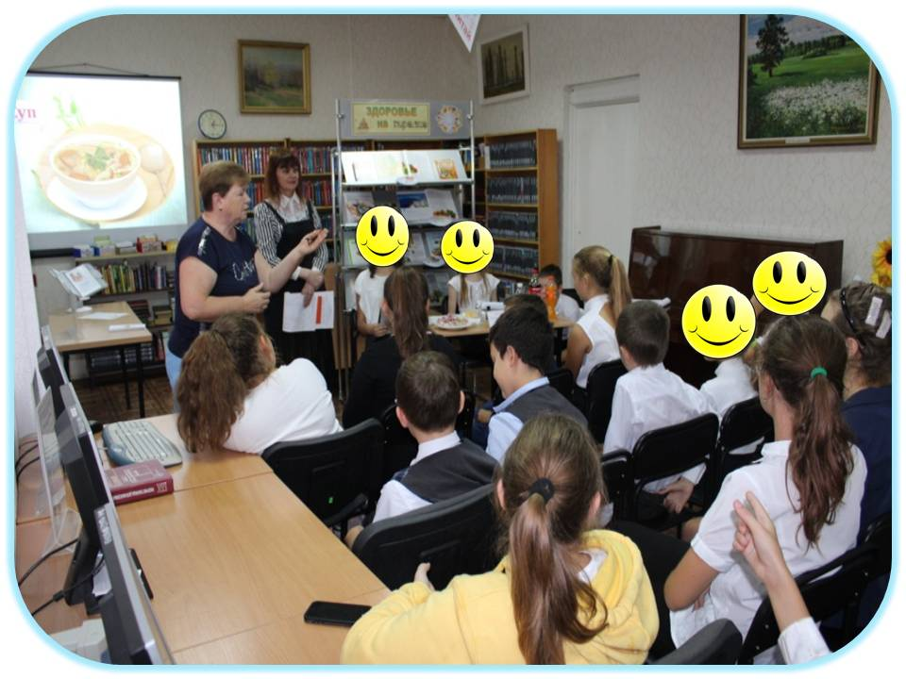
В соответствии с частью 1 статьи 64 Семейного кодекса РФ родители являются законными представителями своих детей. Поэтому, согласие на размещение фотографий детей на сайте библиотеки или в группах социальных сетей, сотрудники должны получать только у родителей.
При необходимости произвести фото и видео съемку мероприятия, при отсутствии письменных разрешений родителей, можно сделать фотографии детей с ракурса, не позволяющего идентифицировать их личности (со спины, вполоборота и пр. варианты).
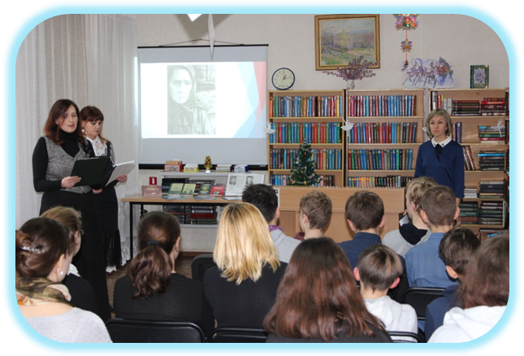
Разрешение родителей на публикацию фотографий не требуется, если фотографии были сделаны во время проведения публичных мероприятий. Об этом говорит Статья 152.1 Гражданского кодекса РФ:
1) использование изображения осуществляется в государственных, общественных или иных публичных интересах;
2) изображение гражданина получено при съемке, которая проводится в местах, открытых для свободного посещения, или на публичных мероприятиях (собраниях, съездах, конференциях, концертах, представлениях, спортивных соревнованиях и подобных мероприятиях), за исключением случаев, когда такое изображение является основным объектом использования.
Таким образом, при проведении открытого мероприятия на свободную аудиторию (праздник, семейный выходной, уличная акция) можно проводить фото и видеосъемку участников без разрешения родителей, только при условии, что ребенок не будет являться основным объектом изображения. Фотографии с таких праздников должны быть общего плана.
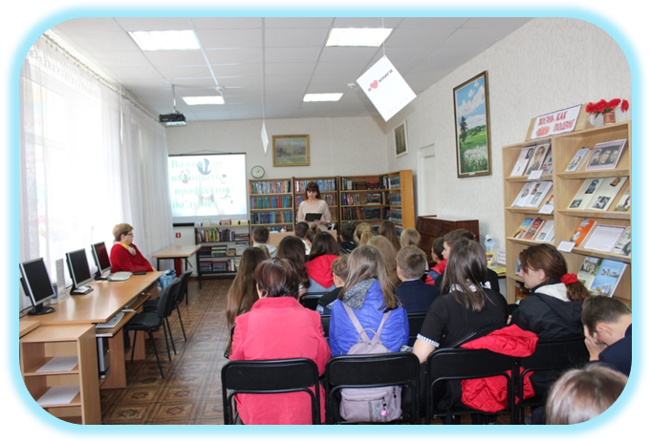
Так же не допускается без письменного разрешения публикация изображений грамот, благодарственных писем, если на них читаются данные участника (ФИО, школа, класс).
Очень важным аспектом, является, то, что, несмотря на полученное разрешение на фото и видеосъемку ребенка, родители все равно вправе потребовать удаление фотографии после публикации, если они посчитают, что это наносит ущерб репутации ребенка или семьи.
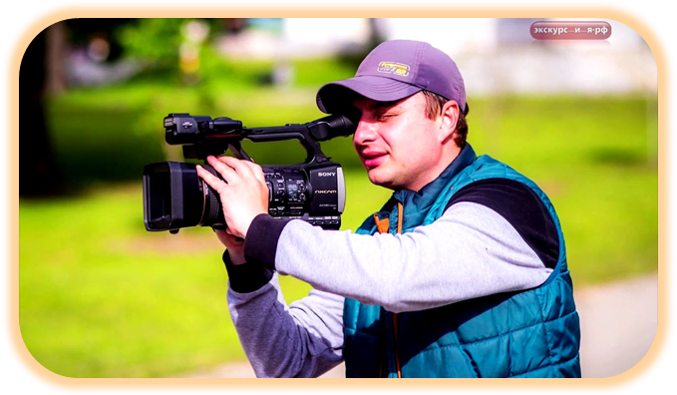
Если мероприятие библиотеки проходит в медицинском учреждении, спортивном комплексе, учебном заведении и прочих организациях, то необходимо получать письменное разрешение фото и видеосъемку не только от участников, но и от самого учреждения.

Как фотографировать посетителей на мероприятии.
Когда вы проводите мероприятие, то снимаете фото и видео. Вы можете публиковать фотографии и ролики, потому что это публичное мероприятие в месте, открытом для посещения. Однако центральным объектом такой фотографии не может быть один человек. Если человек в центре кадра, то возьмите его разрешение на использование фотографии.
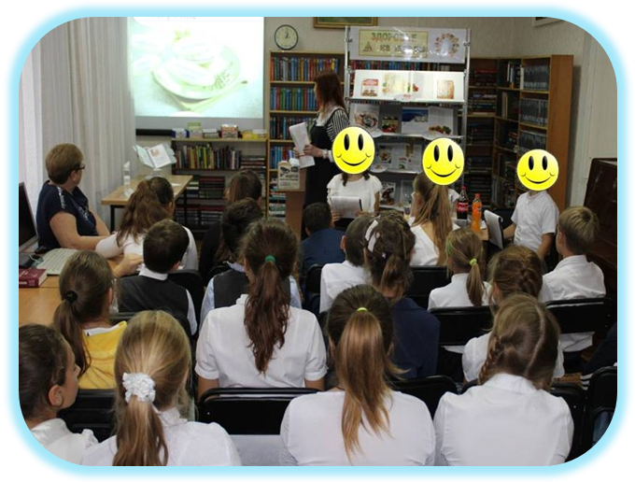
Для такой фотографии не нужно разрешение.
Когда можно делать портреты посетителей.
Попросите каждого человека, чей портрет вы планируете использовать, подписать разрешение на использование фотографий. Уточните, в каких ситуациях человек разрешает вам использовать фото: социальные сети, сайт, буклеты, постеры и
т. д.
Чем подробнее вы описали варианты использования фотографии, тем лучше.
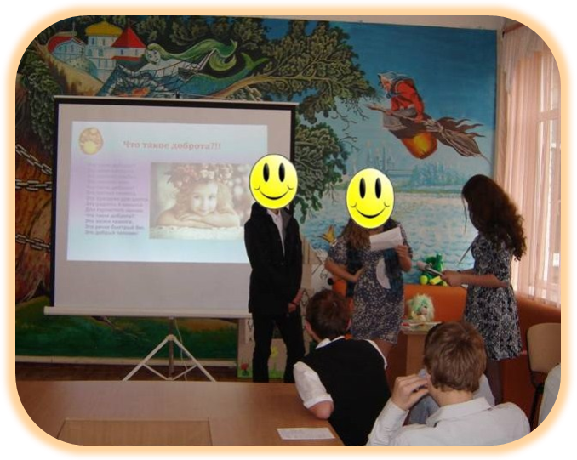
Для публикации такого фото получите согласие
Если посетитель несовершеннолетний, за него соглашение подписывает родитель или опекун. Можно подписывать такие разрешения индивидуально или попросить всех, кто к вам приходит, на входе заверить такое соглашение в день, когда вы планируете фотосъемку. Человек, чье изображение вы используете, вправе потребовать у вас удалить фотографию.
Однако если у вас есть письменное согласие на использование фотографий, вы можете потребовать компенсировать вам ущерб, который вы получите из-за удаления снимков. Например, вы можете воспользоваться этим правом, если получили у человека согласие на использование фотографии и издали тираж буклетов с изображением данного посетителя, а потом он потребовал уничтожить тираж.
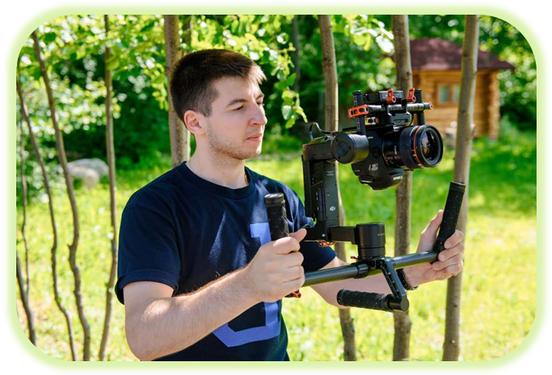
Как снимать публичного человека
Вы можете использовать фотографии публичных персон без их разрешения. Публичная фигура — это гражданин, который занимает государственную или муниципальную должность, играет существенную роль в общественной жизни в сфере политики, экономики, искусства, спорта или любой иной области (п. 44 постановления Пленума Верховного суда от 23.06.2015 № 25). Если публичный человек пришел к вам с официальным визитом, вы можете использовать фотографию в некоммерческих целях. Если это был частный визит, то лучше согласовать публикацию. Обязательно, если вы планируете использовать фотографию в рекламных или коммерческих целях.
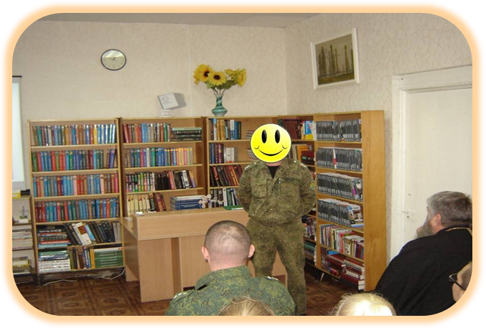
Для фотографирования публичной персоны разрешение не нужно
Как приглашать людей позировать
Вы имеете право пригласить людей специально, чтобы снять их. Здесь возможны два варианта.
1. Если фотосъемка велась за плату, то в соответствии с законом вы имеете право использовать изображение без разрешения модели.
2. Если съемка была безвозмездной, то подпишите документ (релиз модели). В нем модель соглашается с разными вариантами использования фотографий. Релиз с несовершеннолетней моделью подписывают родители (опекуны) ребенка.

К сведению

В релизе укажите дату составления документа
- фамилию, имя, отчество модели, ее паспортные данные;
- 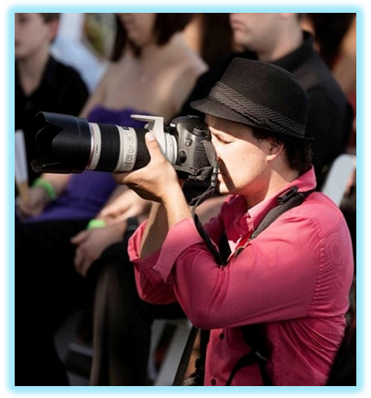фразу «Даю свое согласие на обнародование и дальнейшее использование
фотографий…»;
- время и место фотосессии, фамилию, имя, отчество фотографа;
- способы, которыми фотографии могут быть использованы.

Как попросить согласие на
использование изображений
Подписывайте согласие с каждым человеком, которого во время мероприятия вы снимаете крупным планом. Также вы имеете право сделать групповое согласие и попросить его подписать всех, кто приходит на мероприятие.
Посмотрите образцы согласий в приложении.
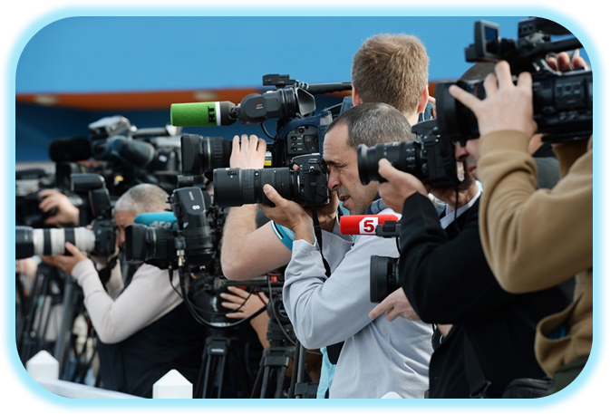
Если вы регистрируете на мероприятие посетителей или продаете им билеты через сайт, сделайте так, чтобы пользователю показывали уведомление. В нем укажите, что регистрация и покупка билета подтверждает согласие на фото и видеосъемку. В начале мероприятия или на входе объявите, что ведется фото- и видеосъемка. Попросить тех, кто не хочет попасть в кадр, заявить о несогласии. Учтите, что такой вариант наименее надежен с правовой точки зрения, но тоже используется в некоторых учреждениях.
Как использовать опубликованные фотографии
Если сам посетитель опубликовал фотографии,
для вас безопаснее, если вы все-таки спросите у него разрешение. Обратите внимание, где размещены фотографии.
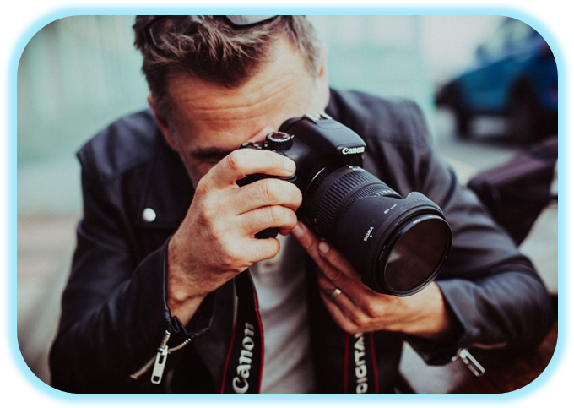
Вы можете их использовать, если фотографии опубликовали на сайтах, у которых в правилах написано, что после публикации фотографии могут быть использованы кем угодно и как угодно. Если такого пункта в правилах использования сайта нет, то получите разрешение. Вам достаточно, чтобы человек подтвердил разрешение в переписке, не обязательно подписывать у автора какой-то документ. Поставьте ссылку на автора и источник, чтобы не нарушить авторские права. Нормы авторского права посмотрите в статьях 1228, 1257, 1259 ГК.
Что грозит за нарушения.
Важно.
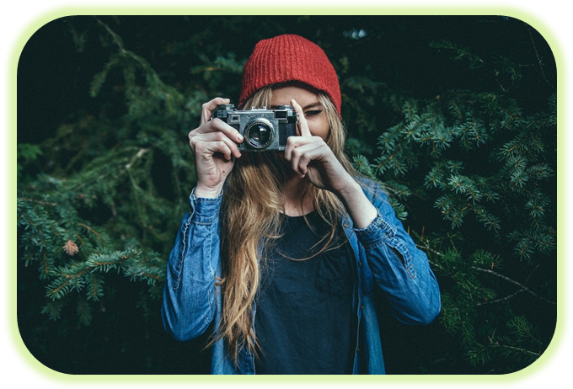
Если вы нарушили правила использования персональных данных или авторских прав, ваш сайт может заблокировать Роскомнадзор. Если вы незаконно использовали чужие изображения, с вас могут потребовать компенсацию за моральный вред и за нарушение авторских прав. Моральный вред. Если вы разместили материалы без согласия изображенного лица, с вас могут потребовать сразу несколько денежных компенсаций.
Это суммы за нарушение права гражданина на неприкосновенность частной жизни (ст. 150 ГК), за нарушение порядка обнародования и использования изображения (ст. 152 ГК).
Родители или законные представители несовершеннолетнего тоже могут потребовать от ответчика компенсации морального вреда.
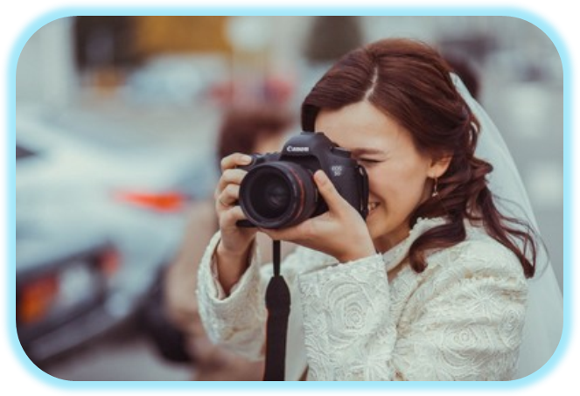
Суммы таких компенсаций невелики. Обычно 5–10 тысяч рублей в отношении частных лиц, не являющихся публичными фигурами. Однако сам судебный процесс и дискуссия вокруг него в СМИ и социальных сетях могут навредить деловой репутации учреждения. Кроме того, по решению суда могут изъять и уничтожить материальные носители с использованием изображений, например, календари, сувениры.
Информацию с сайта тоже удалят на основании судебного решения.
Авторские права. Если вы нарушили авторские права, когда взяли сделанную другими фотографию, то сумма компенсации может быть значительной.
Она взыскивается помимо компенсации морального вреда за использование изображений без получения согласия. Так, в одном из дел компенсация составила 250 тысяч рублей за размещение 25 фотографий на сайте ответчика (постановление суда по интеллектуальным правам от 02.04.2014 № А23- 4120/2012)
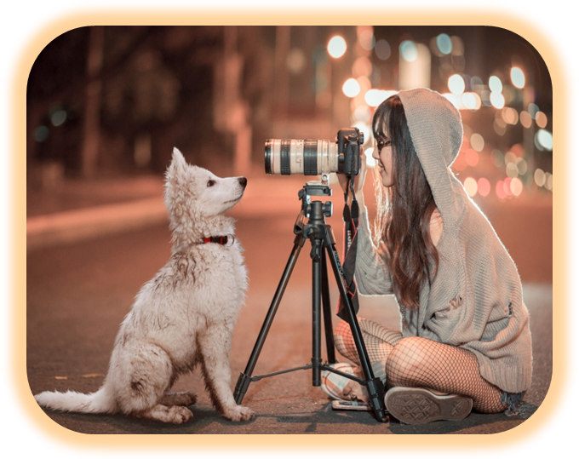

Список Интернет-источников:
1.«Фото и видеосъемка посетителей на массовых мероприятиях в библиотеке».
[Электронный ресурс] //Режим доступа: http://yandex.ru/clck/jsredir?bu=ag5p35&from=yandex.ru
/Загл. с экрана
2.«Фото и видеосъемка и все, что нужно об этом знать». [Электронный ресурс] //Режим доступа:
9111.ru
›http://yandex.ru/clck/jsredir?bu=ag5p7e&from=yandex.ru /Загл. с экрана
3.«Прохоровская библиотека». [Электронный ресурс] //Режим доступа:
proholib.ru›Коллегам›…-reglamentiruyushchaya…
/Загл. с экрана

МБУК «Межпоселенческая библиотека»
МО Темрюкский район
г. Темрюк, ул. Ленина, 88
Тел., факс: (861-48) 6-04-27; 5-23-93
e-mail: knigatem.metod@yandex.ru
http://www.bibliotemryuk.ru/

